บินตรงฉงชิ่ง อุทยานหลุมฟ้าอู่หลง เขานางฟ้า
รถไฟทะลุตึก หงหยาต้ง ฟรีเดย์ 1 วัน
5 วัน 4 คืน *เที่ยวเต็มสุข ไม่เข้าร้าน*

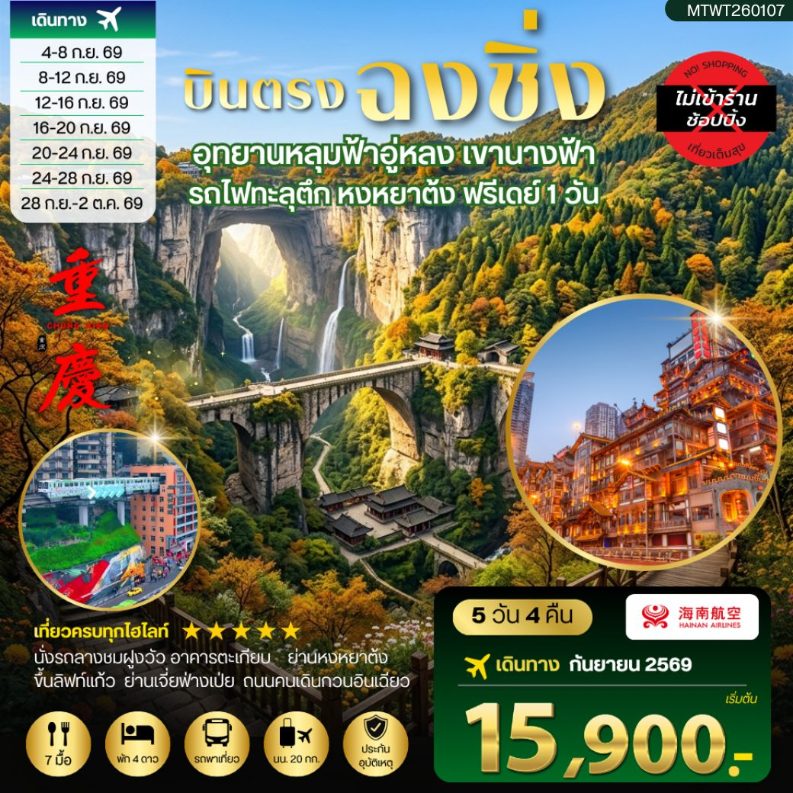

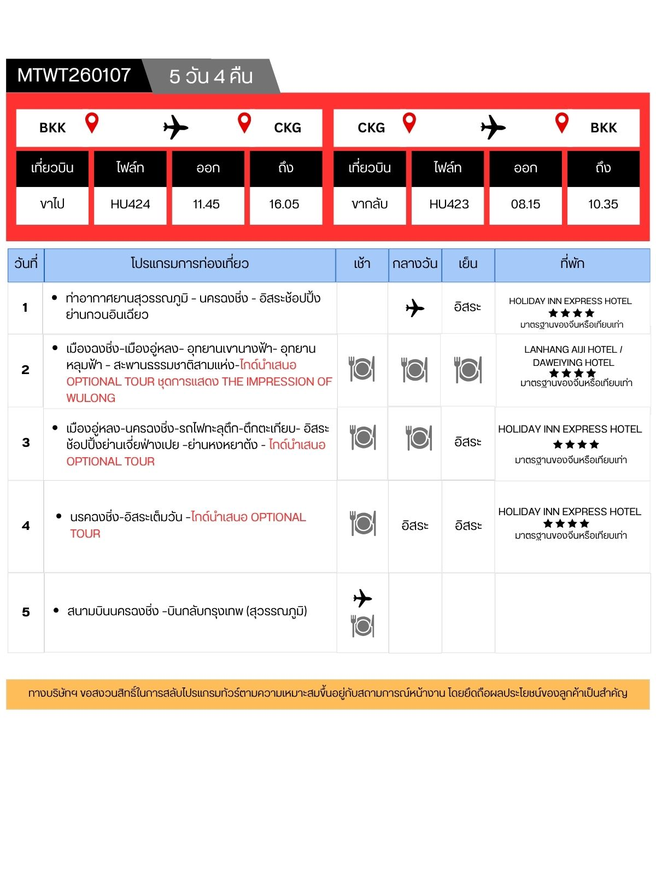
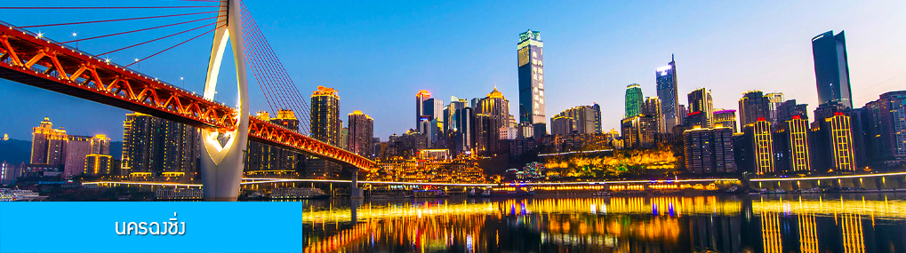

วันแรก ท่าอากาศยานสุวรรณภูมิ – นครฉงชิ่ง - อิสระช้อปปิ้งย่านกวนอินเฉียว

08.30 น. คณะเดินทางพร้อมกันที่ ท่าอากาศยานสุวรรณภูมิ อาคารผู้โดยสารระหว่างประเทศขาออก ชั้น 4 ประตู 10 เคาน์เตอร์เช็คอิน สายการบิน HAINAN AIRLINES เจ้าหน้าที่บริษัทฯ คอยให้การต้อนรับและอำนวยความสะดวกในการเช็คอิน
11.45 น. นำท่านเดินทางสู่ สนามบินเจียงเป่ย นครฉงชิ่ง โดยสายการบิน HAINAN AIRLINES เที่ยวบินที่ HU424 (เที่ยวบินใช้เวลาบินประมาณ 3 ชั่วโมงเศษ)
16.05 น. เดินทางถึง สนามบินเจียงเป่ย นครฉงชิ่ง ผ่านพิธีการตรวจคนเข้าเมืองและศุลกากร นำคณะเดินทางโดยรถบัสสู่ตัวเมืองฉงชิ่ง......นครฉงชิ่ง 重庆เป็นหนึ่งในสี่มหานครที่มีฐานะเทียบเท่ามณฑล ตั้งอยู่ตอนบนของแม่น้ำแยงซีเกียง เป็นหมานครที่ใหญ่ที่สุดทางด้านทิศตะวันตกของจีน มีประชากรกว่า 32 ล้านคน นครฉงชิ่งยังมีสมญา
นามว่า เมืองภุเขา เมืองแม่น้ำ เมืองหมอก และเมืองสะพาน ฯลฯ

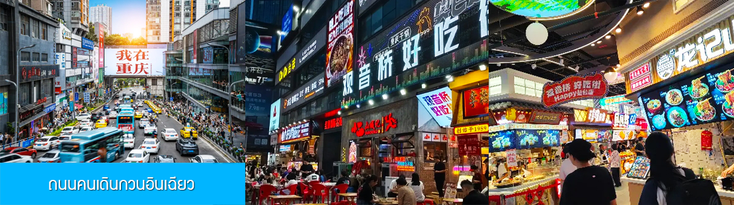

นำท่านเที่ยวชม ถนนคนเดินกวนอินเฉียว 观音桥美食街 แหล่งช้อปปิ้งใจกลางเมืองและถนนคนเดินขึ้นชื่อในเมืองฉงชิ่ง คาคั่งด้วยห้างสรรพสินค้า ร้านจำหน่ายสินค้าแบรนดเนม และเป็นแหล่งรวมของ Street Food ที่รวมอาหารพื้นเมืองของทั่วทุกภูมิภาคของจีน ให้ท่านอิสระเดินเล่น ช้อปปิ้ง เลือกชิมอาหารพื้นเมืองตามอัธยาศัย
ค่ำ อิสระอาหารมื้อค่ำ เพื่อให้ท่านได้เลือกชิมอาหารพื้นเมืองตามอัธยาศัย
พักที่ HOLIDAY INN EXPRESS HOTEL โรงแรมระดับ 4 ดาวท้องถิ่นหรือเทียบเท่าในเมืองฉงชิ่ง

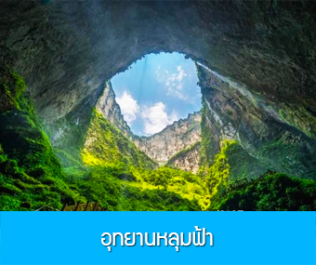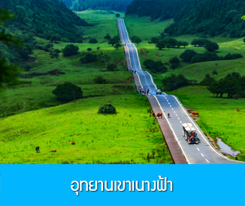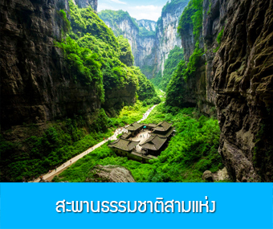

วันที่สอง เมืองฉงชิ่ง–เมืองอู่หลง– อุทยานเขานางฟ้า- อุทยานหลุมฟ้า – สะพานธรรมชาติสามแห่ง-ไกด์นำเสนอ OPTIONAL TOUR ชุดการแสดง THE IMPRESSION OF WULONG
เช้า รับประทานอาหารเช้า ณ ห้องอาหารของโรงแรม (1)
หลังอาหารนำท่านเดินทางโดยรถบัสสู่เมืองอู่หลง (ระยะทาง 170 กิโลเมตร ใช้เวลาเดินทางราว 2 ชั่วโมงเศษ) เมืองอู่หลง 武隆 เป็นเมืองท่องเที่ยวทางธรรมชาติที่ถูกโอบล้อมด้วยภูเขา ผืนป่าที่เขียวชงุ่ม มีอากาศที่บริสุทธิ์และเป็นที่ตั้งของอุทยานท่องเที่ยวทางธรรมชาติหลายแห่ง อาทิ อุทยานหลุมฟ้า อุทยานเขานางฟ้า ฯลฯ
นำท่านเที่ยวชม อุทยานเขานางฟ้า 仙女山 อุทยานท่องเที่ยวทางธรรมชาติระดับ 5A ที่ขึ้นชื่ออีกแห่งหนึ่งของเมืองหวู่หลง ตั้งอยู่ด้านทิศเหนือของแม่น้ำอูเจียง เหนือระดับน้ำทะเล 2033 เมตร เนื้อที่ครอบคลุม 2.8 แสนไร่
บนยอดเขามีทุ่งหญ้าบนภูเขาสูงที่กว้างใหญ่สุดลูกหูลูกตากินพื้นที่กว่า 70000 ไร่ อุณหภูมิเฉลี่ย 24 องศาเซลเซียสตลอดปี ได้รับการขนานนามให้เป็นทุ่งปศุสัตว์แดนใต้ และสวิตเซอแลนด์ตะวันออก.....นำท่านนั่งรถลางแล่นผ่านถนนลูกคลื่นผ่านชมฝูงวัว ฝูงแกะท่ามกลางทุ่งหญ้าและผืนป่าธรรมชาติบนยอดเขาสูง.....
เที่ยง รับประทานอาหารกลางวัน ณ ภัตตาคาร (2)

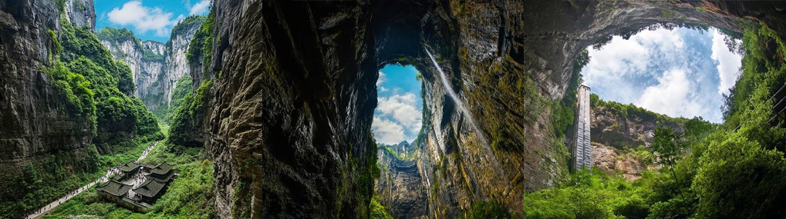

หลังอาหารนำท่านเที่ยวชม อุทยานหลุมฟ้า 天坑 หรืออีกชื่อที่รู้จักในนาม สะพานธรรมชาติสามแห่ง 天生三桥 นำท่านสู่ลานชมวิวพื้นกระจก 玻璃眺台 จุดชมวิวพื้นกระจกไสที่ตั้งอยู่บนยอดเขาบริเวณทางเข้าอุทยาน ณ จุดนี้ท่านสามารถมองเห็นทัศนียภาพโดยรอบและหลุมฟ้าที่อยู่ด้านล่าง นำท่านโดยสารลิฟท์แก้วเพื่อลงไปยังจุดชมวิวในหุบเขา และเดินไปตามทางเดินชมวิวเพื่อชมความสวยงามของสะพานธรรมชาติทั้งสามแห่ง ซึ่งได้แก่สะพานเทียนหลงเฉียว 天龙桥 สะพานชิงหลงเฉียว 青龙桥 และสะพานเหยหลงเฉียว 黑龙桥 (แปลเป็นไทยคือ สะพานมังกรฟ้า สะพานมังกรเขียว และสะพานมังกรดำตามลำดับ) นอกจากนี้ยังมีหลุมฟ้าขนาดใหญ่สองแห่งได้แก่ หลุมฟ้าชิงเทียน และหลุมฟ้าเสินยิง ที่มีความลึก 267 เมตร – 300 เมตรตามลำดับ ซึ่งทั้งสะพานธรรมชาติและหลุมฟ้าล้วนเกิดจากการยุบตัวของเปลือกโลก และได้กลายเป็นอุทยานท่องเที่ยวทางธรรมชาติระดับ 5A ของจีนที่โด่งดังไปทั้วโลก...นำท่านโดยสารลิฟท์แก้ว ลงสู่ก้นเหวที่มีความลึก 80 เมตรเบื้อล่าง ท่านสามารถเดินไปตามระเบียงทางเดินชมวิวบริเวณก้นเหว เพื่อชมความงามตามธรรมชาติของสะพานหินทั้งสามแห่ง และหลุมฟ้าขนาดใหญ่ทั้งสองแห่ง......

ค่ำ รับประทานอาหารค่ำ ณ ภัตตาคาร (3)

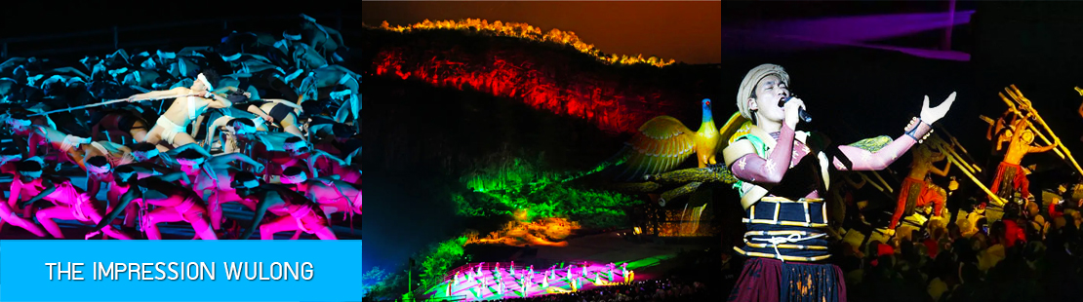

OPTIONAL TOUR ไกด์ขายโปรแกรมเสริมบัตรชมการแสดง ชุด ความประทับใจเมืองอู่หลง THE IMPRESSION WULONG หนึ่งในการแสดงที่ดีที่สุดของจีน ที่กำกับโดยผู้กำกับชื่อดัง จางยี่โหมว อัตราค่าบริการ ท่านละ 350 หยวน หรือประมาณ 1,500 บาท อัตราค่าบริการรวมค่าบัตรเข้าชมการแสดง ค่าบริการรถรับส่ง ค่าอ และค่าบริการของไกด์ท้องถิ่น
พักที่ LANHANG AIJI HOTEL / DAWEIYING HOTEL โรงแรมระดับ 4 ดาวท้องถิ่นหรือเทียบเท่าในเมือง
อู่หลง
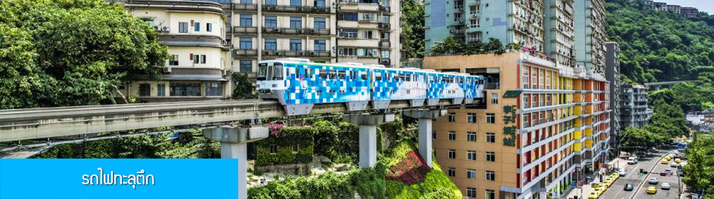

วันที่สาม เมืองอู่หลง-นครฉงชิ่ง-รถไฟทะลุตึก-ตึกตะเกียบ- อิสระช้อปปิ้งย่านเจี่ยฟ่างเปย –ย่านหงหยาต้งไกด์นำเสนอ OPTIONAL TOUR
เช้า รับประทานอาหารเช้า ณ ห้องอาหารของโรงแรม (4)
หลังอาหารนำท่านเดินทางโดยรถบัสกลับสู่นครฉงชิ่ง (ระยะทาง 170 กม ใช้เวลาเดินทางราว 2 ชั่วโมงเศษ)
เที่ยง บริการอาหารกลางวัน ณ ภัตตาคาร (5)
หลังอาหารนำท่านเก็บภาพที่แสนมหัศจรรย์ ณ สถานีรถไฟลอยฟ้า หลี่จื่อป้า 穿楼轻轨ชมและเก็บภาพความมหัศจรรย์ของ ขบวนรถไฟที่วิ่งทะลุตัวตึก และจอดเทียบสถานีที่ตั้งอยู่บริเวณชั้นที่ 6-8 ของอาคาร และขบวนรถไฟจะไปทะลุออกอีกด้านหนึ่งของตัวอาคาร....

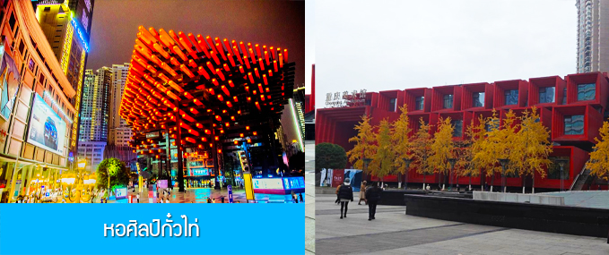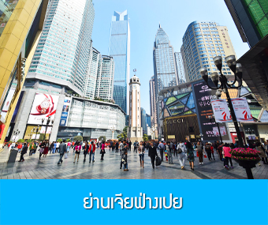

นำท่านเที่ยวชม หอศิลป์กั๋วไท่ 国泰艺术中心 (อาคารตะเกียบ) จุดเช็คอินใหม่ของมหานครฉงชิ่งที่เต็มไปด้วยศิลปและสถาปัตยกรรมจีนร่วมสมัย ที่โดดเด่นด้วยรูปทรงที่เก๋ไก๋ทันสมัยและสดุดตา....
จากนั้นนำท่านสู่ ย่านเจี่ยฟ่างเป่ย 解放碑 แหล่งช้อปปิ้งที่รวมเอาห้างสรรพสินค้า ร้านจำหน่ายสินค้า แบรนด์เนม ย่านถนนคนเดิน ร้านสตรีทฟู้ด ที่ตั้งอยู่ใจกลางเมืองฉงชิ่ง เป็นที่นิยมของบรรดาวัยรุ่นและนักท่องเที่ยว.......ให้ท่านมีเวลาอิสระตามอัธยาศัย.....

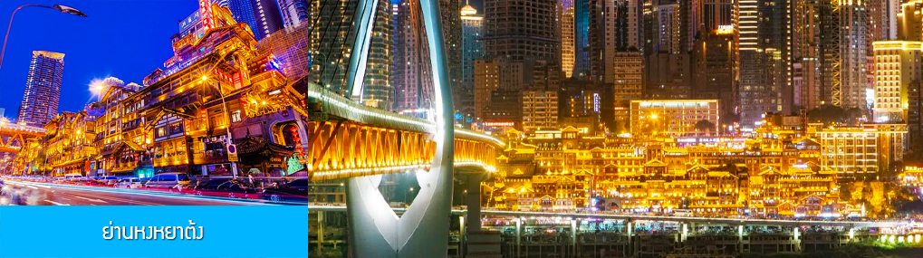

นำท่านเที่ยวชม ย่านหงหยาต้ง 洪崖洞 สถานที่แห่งนี้เดิมเป็นประตูเมืองโบราณ ปัจจุบันได้ถูกพัฒนามาเป็นแหล่งท่องเที่ยวที่รวมเอา จุดชมวิว สถานที่เช็คอิน ร้านอาหาร ร้านกา แฟ ร้านจำหน่ายสินค้าพื้นเมืองและของที่ระลึก ประกอบด้วยอาคารที่ออกแบบเป็นบ้านยกพื้นสูง 11 ชั้น และย่านช้อปปิ้งที่ประกอบด้วยร้านค้า ร้านอาหาร บาร์เบียร์ ร้านกาแฟมากมายภายในอาคาร...
เย็น อิสระอาหารมื้อเย็น เพื่อสะดวกในการเดินเที่ยว ช้อปปิ้ง และชิมอาหารพื้นเมืองคามอัธยาศัย

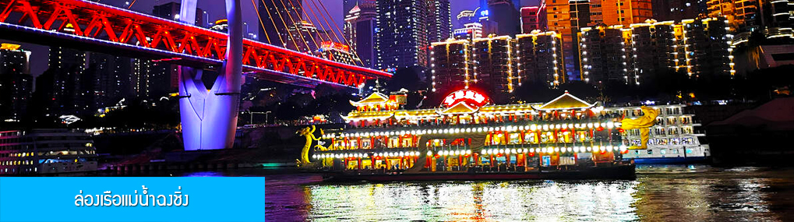

OPTIONAL TOUR ไกด์ขายโปรแกรมเสริมล่องเรือชมความสวยงามของสองริมฝั่งแม่น้ำเมืองฉงชิ่ง เมืองที่มีสมญานามว่ามีวิวยามค่ำที่สวยที่สุดแห่งหนึ่งของจีน รวมอาหารมื้อเย็น (สุกี้หม่าล่าต้นตำหรับฉงชิ่ง)
อัตราค่าบริการ ท่านละ 380 หยวน หรือประมาณ 1,900 บาท อัตราค่าบริการรวมค่าล่องเรือ ค่าบริการรถรับส่ง ค่าอาหารมื้อค่ำ และค่าบริการของไกด์ท้องถิ่น
พักที่ HOLIDAY INN EXPRESS HOTEL โรงแรมระดับ 4 ดาวท้องถิ่นหรือเทียบเท่าในเมืองฉงชิ่ง
วันที่สี่ นรคฉงชิ่ง-อิสระเต็มวัน –ไกด์นำเสนอ OPTIONAL TOUR
เช้า รับประทานอาหารเช้า ณ ห้องอาหารของโรงแรม (6)
หลังอาหารให้ท่านอิสระพักผ่อนในโรงแรมที่พัก หรือท่านสามารถเดินเล่น ช้อปปิ้งย่านโรงแรม
อิสระอาหารมื้อกลางวัน และมื้อเย็น

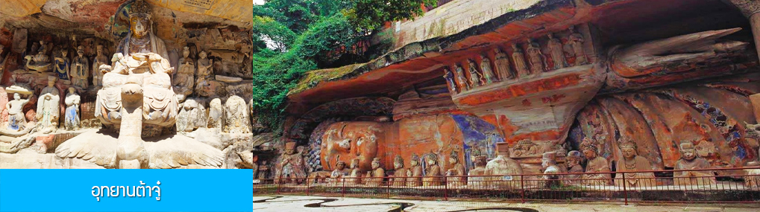

หรือท่านสามารถเลือก ซื้อโปรแกรมเสริม OPTIONAL TOUR แพ็คเก็จท่องเที่ยวอุทยานต้าจู๋ครึ่งวัน
อัตราค่าบริการ 580 หยวนต่อท่าน ( จำนวนผู้เข้าร่วมไม่ต่ำกว่า 10 ท่าน)
อัตราค่าบริการ รวม
-ค่ารถรับ ส่งจากโรงแรมไปยังอุทยานฯ
-ค่าบัตรเข้าชมอุทยาน
-ค่านำเที่ยวของไกด์ท้องถิ่น
-ค่าอาหารกลางวัน (สุกี้หม่าล่าต้นตำหรับ)
พระพุทธรูปแกะสลักผาหินต้าจู๋ เป็นโบราณสถานทางพุทธศาสนาที่ขึ้นชื่อของจีน ตั้งอยู่ในเขตต้าจู๋ของเมืองฉง
ชิ่ง ประกอบด้วยพระพุทธรูปแกะสลักหินขนาดต่าง ๆ จำนวนกว่า 50,000 องค์ พื้นที่ในเขตต้าจู๋เริ่มมีการแกะสลักองค์พระพุทธรูปตั้งแต่ยุคปลายราชวงศ์ถัง กระทั้งถึงช่วงราชวงศ์ชิง ได้รับการขึ้นทะเบียนเป็นมรดกโกลทางวัฒนธรรมจาก UNESCO
พักที่ HOLIDAY INN EXPRESS HOTEL โรงแรมระดับ 4 ดาวท้องถิ่นหรือเทียบเท่าในเมืองฉงชิ่ง
วันที่ห้า สนามบินนครฉงชิ่ง –บินกลับกรุงเทพ (สุวรรณภูมิ)
เช้า บริการอาหารเช้าแบบ BOX SET (7)
นำท่านเดินทางสู่สนามบินเมืองฉงชิ่ง และทำการเช็คอินก่อนบิน
08.15 น. เหิรฟ้ากลับสู่ กรุงเทพฯ โดยสายการบิน HAINAN AIRLINES เที่ยวบินที่ HU423 (เที่ยวบินใช้เวลาบินประมาณ 3 ชั่วโมงเศษ)
10.35 น. เดินทางกลับถึง ท่าอากาศยานสุวรรณภูมิ กรุงเทพฯ โดยสวัสดิภาพ พร้อมความประทับใจ

อัตราค่าบริการ*เที่ยวเต็มสุข ไม่เข้าร้าน
วันเดินทาง | ราคาทัวร์/ท่าน | ราคาทัวร์เด็ก/ท่าน | ราคา
วันเดินทาง | พักห้องละ 2-3 ท่าน | (อายุไม่เกิน 18 ปี) | ห้องพักเดี่ยว
4 – 8 กันยายน 69 | 15,900 | 15,900 | 3,500
8 – 12 กันยายน 69 | 15,900 | 15,900 | 3,500
12 – 16 กันยายน 69 | 16,900 | 16,900 | 3,500
16 – 20 กันยายน 69 | 16,900 | 16,900 | 3,500
20 – 24 กันยายน 69 | 15,900 | 15,900 | 3,500
24 – 28 กันยายน 69 | 16,900 | 16,900 | 3,500
28 ก.ย. - 2 ต.ค. 69 | 15,900 | 15,900 | 3,500
